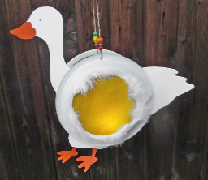
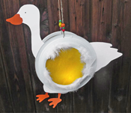
Liechtlifiir
Am 20. November am vier ab Vieri
im Pfarrhaus und in der Kirche
- En feine Zvieri
- Wir basteln Laternen zum Heimnehmen
- 17.30 Uhr Liechtli-Umzug in die Kirche, wo wir eine Geschichte hören
Wir freuen uns auf Kinder mit ihren Müttern, Grossmüttern, Grossvätern oder Vätern und auf alle, die mit uns die diesjährige Liechtli-Fiir erleben wollen, um sich auf die Zeit der Kerzen einzustimmen.

Reformierte Kirchgemeinde Dorf

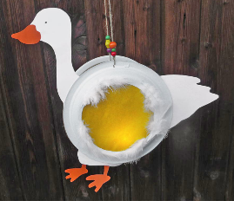
P.S.: Unser Kolibri hat schon begonnen, aber man kann noch jederzeit dazu stossen. Wir freuen uns über neue Kinder! Auskunft: Denise Morger, Tel.: 052 317 44 88

